Ciudad de México, Fecha: ______-

Solicitud de compensación por retraso, daño de equipaje y robo.

Solicitantes de reembolso:
Tu nombre
Dirección

Por medio de la presente, los dos solicitantes de compensación: nombre(s) hacemos de su conocimiento las múltiples eventualidades ocurridas con nuestro equipaje. Debido a los múltiples problemas ocurridos, nos permitimos hacer un recuento de hechos con evidencia anexa que ustedes puede leer a continuación.

Cita de la legislación de protección que aplique para tu vuelo, en este caso fue la europea
De acuerdo con el REGLAMENTO (CE) Nº 889/2002 DEL PARLAMENTO EUROPEO Y DEL CONSEJO de 13 de mayo de 2002 por el que se modifica el Reglamento (CE) nº 2027/97 del Consejo sobre la responsabilidad de las compañías aéreas en caso de accidente publicado en el Diario Oficial de las Comunidades Europeas del 30 de mayo de 2002 los solicitantes se encuentran protegidos al ser ambos residentes de la unión europea y haber tomado un vuelo iniciado dentro de la unión europea. Se solicita la compensación económica por los siguientes conceptos:

1. Retrasos del equipaje (Artículo 7). El retraso del equipaje fue declarado antes de abandonar el aeropuerto el día 10 de diciembre del 2021, con reporte de hechos #reporte en mostrador declarando las características, estado y accesorios de las xxx maletas retrasadas.
Se solicita la compensación de retraso de equipaje debido a la compra de artículos personales comprados por dicho retraso (Anexo 1). Estas compras ascienden a XXX MXN, equivalentes a 95,6 DEG (unidad de equivalencia de divisas internacional)
2. Destrucción, pérdida o daños del equipaje.
Después de la recepción de nuestro equipaje, el día xxxx al rededor de las ####h, se evidencia daño en dos piezas de equipaje y la pérdida de múltiples objetos de nuestras 3 maletas.
Se solicita la compensación por el daño de dos maletas:
- Maleta Samsonite color azul, carcaza dura con registro de equipaje xxxxx Se destruyó el candado TSA de cierre de la maleta, dejándola inutilizable (Anexo 1)

Cobertura de maleta:
Maleta:
2.1 Destrucción, pérdida o daños del equipaje.
Al hacer revisión del contenido de nuestras tres maletas, nos percatamos de la sustracción de múltiples elementos de nuestro equipaje. Nuestro equipaje había sido debidamente facturado, protegido y declarado y se encontraba en perfecto estado por lo que de acuerdo con el reglamento antes citado se responsabiliza a la aerolínea por los daños incurridos en nuestro equipaje.
Se hizo la conversión de pesos mexicanos (MXN) y euros (EUR) a Derechos especiales de giro del Fondo monetario internacional (DEG) a través del sitio web:
https://www.banxico.org.mx/SieInternet/consultarDirectorioInternetAction.do?accion=consultarCuadro&idCuadro=CF307&sector=6&locale=es
Se empleó la tasa de cambio del día 14.12.2021:
1 DEG = 29.6030 MXN
1 DEG = 1.2357 EUR
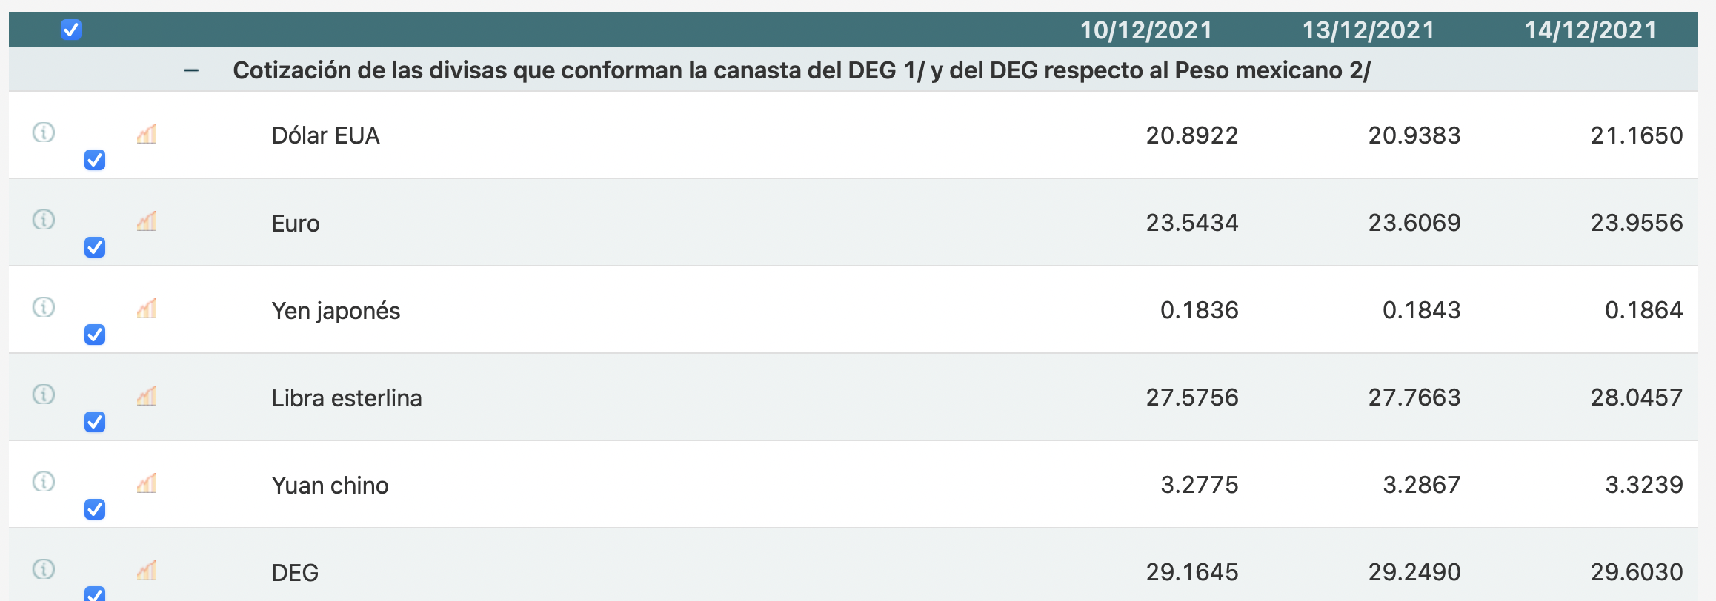

Los objetos dañados o extraviados del equipaje de los solicitantes son:
Añade anexos de tickets de compra o correos con notificación de compra de los objetos robados. Añade fotografías en los anexos de ser posible
Usualmente podrás subir a tu reporte un documento principal con anexos para reporte de cada cosa perdida/robada/dañada

Producto dañado o extraviado | Tipo de reclamación | Evidencia en Anexo: | Compras en MXN | Compras en EUROS | Conversión a DEG
Ropa interior y exterior comprada por retraso de equipaje | Compra por retraso | Anexo 1
Maleta dañada | Dañado | Anexo 2
Regalos X y Y | Extraviado | Anexo 3
Ropa robada (sí, me robaron hasta los tennis) | Extraviado | Anexo 4
Total

